Criação de Grupo

1). Na tela inicial do sistema, clique no ícone conforme sinalizado na imagem abaixo;

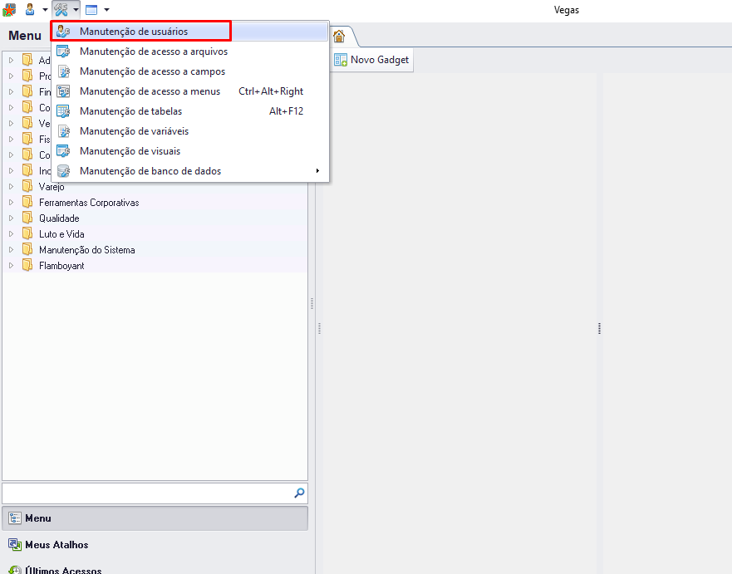

2). Clique em cima da aba “Grupos” e no ícone “+” segue abaixo um exemplo;

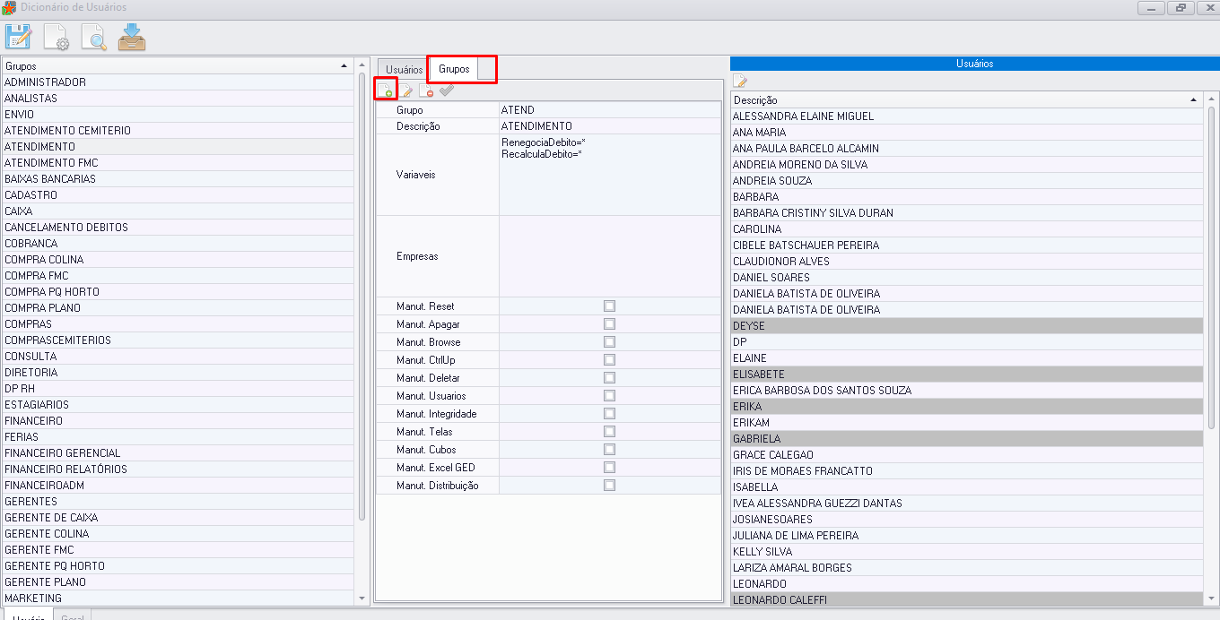

3). Agora, você já pode colocar o nome do grupo, descrição do Grupo, e as funções que ele vai exercer;

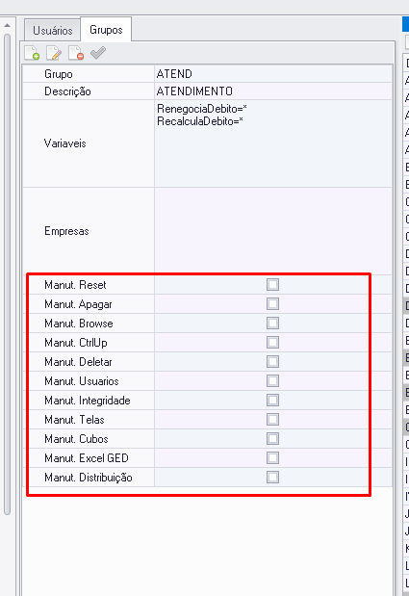

4). Para adicionar os participantes desse grupo, podemos utilizar manual de “criação de usuário” lá ensinamos a adicionar um usuário ao grupo x.

Ou podemos realizar na coluna usuários, conforme imagem abaixo; 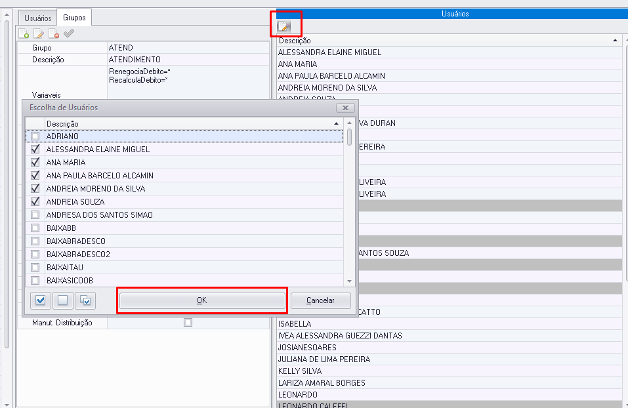

Após adicionar todos os usuários, clique em OK.

5). Seguindo todas as etapas anteriores o cadastro do Grupo estará ok, para salvar clique no ícone de disquete, e pronto cadastro realizado com sucesso.

